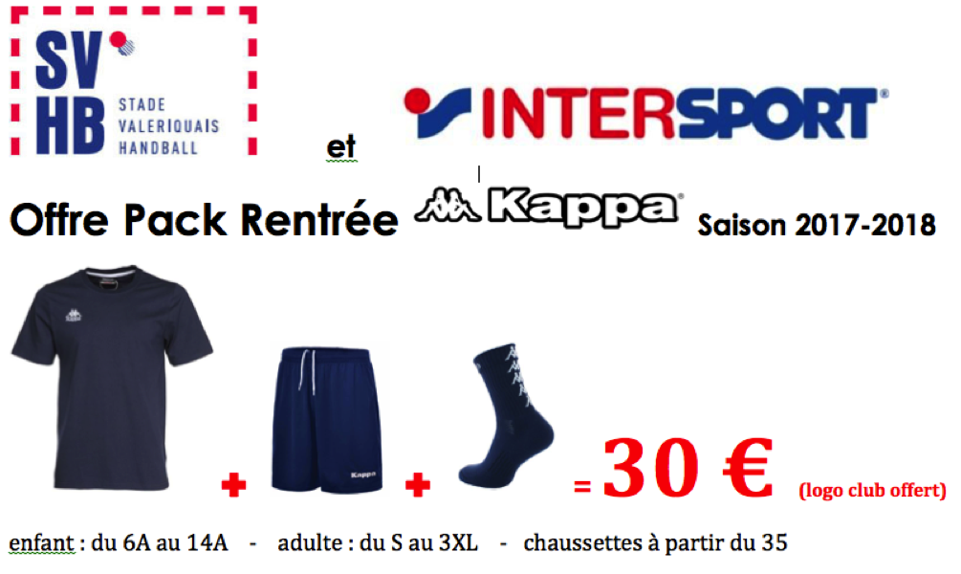

**Bon de commande Pack Rentrée** 





Nom : ……………………. Prénom : ………………………… Tél : ….…………………..

Tailles : maillot : ……….. Short : …………. Chaussettes : ………………